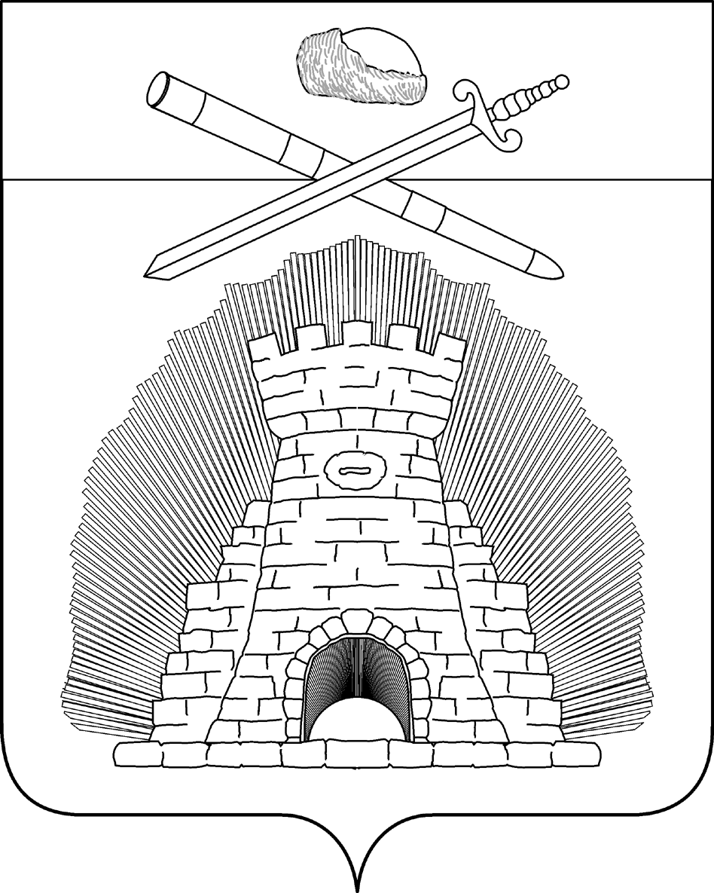

### Г Л А В А

### ЗАРАЙСКОГО МУНИЦИПАЛЬНОГО РАЙОНА

### МОСКОВСКОЙ ОБЛАСТИ

ул. Советская, д. 23, г.Зарайск, Московская обл.,140600 Тел./Факс: 8(49666) 2-52-46, Е-mail:zaradm@bk.ru



**П О С Т А Н О В Л Е Н И Е**

от 03.12.2014 г. № 1251/12

О проведении конкурса на лучшее

название индустриального парка

Зарайского муниципального района.

В целях исполнения перечня поручений вице-губернатора Московской области И.Н. Габдрахманова по вопросу проведения конкурсов на название индустриальных парков в муниципальных образованиях Московской области

ПОСТАНОВЛЯЮ:

1. Отделу по развитию администрации Зарайского муниципального района организовать и провести конкурс на лучшее название индустриального парка Зарайского муниципального района.

2.Утвердить положение о проведении конкурса на лучшее название индустриального парка.

3. Сформировать состав комиссии по подведению итогов конкурса.

4.Опубликовать настоящее постановление в средствах массовой информации и на сайте администрации Зарайского муниципального района.

5. Контроль за исполнением настоящего постановления возложить на заместителя главы администрации Зарайского муниципального района Локтева А.В.

Глава района В.Н. Павлов

СОГЛАСОВАНО:

А.В. Фисенко

(49666) 2-45-08

УТВЕРЖДЕНО

постановлением главы Зарайского

муниципального района

от 03.12.2014г. № 12512

**ПОЛОЖЕНИЕ**

**о проведении конкурса на лучшее название индустриального парка**

**Зарайского муниципального района Московской области**

1. **Общие положения**
   1. Настоящее Положение устанавливает порядок и условия выбора наиболее подходящего названия индустриального парка Зарайского муниципального района Московской области.
   2. Организатором конкурса является администрация Зарайского муниципального района Московской области.
   3. Подготовка и проведение конкурса осуществляется отделом по развитию администрации Зарайского муниципального района.
2. **Цели и задачи**
3. Целью конкурса является выбор наиболее подходящего названия индустриального парка Зарайского муниципального района. Территория индустриального парка определена, согласно генеральному плану и расположена в кадастровых кварталах50:38:0071004, 50:38:0071005, 50:38:0071006, 50:38:0070902, 50:38:0010338.
4. Задачами конкурса являются:

а) опрос жителей Зарайского муниципального района для получения возможных вариантов названия индустриального парка;

б) вовлечение всех слоев активного населения г. Зарайска и Зарайского района в работу по развитию территории, на которой они проживают.

1. Результатом конкурса должно стать определение названия индустриального парка на основании полученного мнения активной части населения Зарайского района.
2. **Требования к названию индустриального парка.**

3.1.Название индустриального парка должно соответствовать следующим критериям:

- оригинальность и новизна;

- благозвучие, способность вызывать приятные эмоции;

- отражение особенностей и культурно-исторических традиций г. Зарайска;

- простота трактовки, отсутствие нежелательных ассоциаций;

- возможность перевода на английский язык;

- способность привлекать внимание

1. **Условия конкурса**
   1. Конкурс на лучшее название индустриального парка является открытым.
   2. В конкурсе могут принять участие все желающие вне зависимости от возраста и пола.
   3. Варианты названий индустриального парка подаются по указанной форме (Приложение 1) на электронную почту [razvitie.zrsk@bk.ru](mailto:razvitie.zrsk@bk.ru) (с пометкой «Конкурс») и принимаются в течение 30 дней со дня официального опубликования в газете «За Новую жизнь» и на официальном сайте Администрации Зарайского муниципального района (www.zarrayon.ru).
   4. Участие в конкурсе означает согласие автора названия на размещение представленного им варианта названия индустриального парка в средствах массовой информации на безвозмездной основе.
   5. Решение по определению лучшего названия индустриального парка принимается сформированной комиссией.
   6. Дата подведения итогов конкурса - в течение 5 рабочих дней после завершения конкурса.
   7. Решение комиссии оформляется соответствующим протоколом.
   8. Итоги конкурса публикуются в средствах массовой информации.
   9. Авторские права, на название индустриального парка, признанного лучшим, переходят к организатору конкурса без дополнительного согласия авторов и без выплаты авторского вознаграждения, на основании полученного на электронный адрес варианта названия.
   10. Положение о проведении конкурса публикуются на официальном сайте администрации Зарайского муниципального района в сети Интернет.
   11. За информацией по вопросам связанным с проведением конкурса можно обращаться в отдел по развитию администрации Зарайского муниципального района Московской области по адресу: 140600, Московская область, г. Зарайск, ул. Советская, д. 23, кабинет № 55,по телефону 8(49666)2-45-08 или по электронной почте: [razvitie.zrsk@bk.ru](mailto:razvitie.zrsk@bk.ru).

Приложение

к постановлению главы Зарайского

муниципального района

от 03.12.2014г. № 1251/12

**СОСТАВ**

**Комиссии по подведению итогов конкурса**

**на лучшее название индустриального парка**

**Зарайскогомуниципального района**

|  |  |
| --- | --- |
| Председатель Комиссии: | |
| Локтев А.В. | – заместитель главы администрации Зарайского муниципального района |
| Члены Комиссии: | |
| Кочергаева Л.А. | - заместитель главы администрации Зарайского муниципального района |
| Ханович О.В.  Клоков В.Л. | - председатель Комитета по управлению имуществом администрации Зарайского муниципального района  - председатель Союза предпринимателей Зарайского муниципального района(по согласованию) |
| Никульцева Ю.В. | - начальник отдела по развитию администрации Зарайского муниципального района |
| Овчаренко С.А. | - начальник отдела архитектуры и градостроительства администрации Зарайского муниципального района |
| Секретарь Комиссии:  Фисенко А.В.- эксперт отдела по развитию администрации Зарайского  муниципального района | |

Приложение 1

к Положению о проведении конкурса

на лучшее название индустриального парка

Зарайского муниципального района

**Форма**

**для участия в конкурсе на лучшее название индустриального парка**

**Зарайского муниципального района.**

Ф.И.О.:______________________________________________(по желанию)

Вариант названия (принимаются варианты названий, состоящие из одного слова).

______________________________________________________________________

______________________________________________________________________

(Вы можете предложить несколько вариантов названий, разделяя их пунктами 1., 2. и т.д.)

Контактный сотовый телефон (10 цифр без "8"): ____________________________________(по желанию)

И/или контактный домашний телефон (с указанием кода города/населенного пункта):

_______________________________________________________(по желанию)